
Міністерство освіти та науки України
Національний технічний університет України
«Київський політехнічний інститут імені Ігоря Сікорського» Факультет інформатики та обчислювальної техніки
Кафедра інформатики і програмної інженерії
Звіт
з дисципліни «Аналіз даних в інформаційних системах»
Лабораторні роботи №1-2
"Створення процедур завантаження даних"
Виконав:
Студент II курсу
гр. ІП-33
Соколов О. В.
Перевірив:
Олійник Ю. О.
2025

Лабораторні роботи № 1-2.
Створення процедур завантаження даних

Мета
Ознайомитись з підходами до створення сховищ даних; знайти дані для курсової роботи. ER-моделі предметної області (діаграм «Сутність-Зв’язок»)
Постановка задачі
При виконанні лабораторної роботи необхідно виконати наступні дії:
- Самостійно обрати не менше 3-х джерел/файлів відкритих даних. У цілому в джерелах/файлах мають бути спільні 2+ виміри (наприклад, країни, континенти та роки) та сховище повинно містити не менше 5 вимірів;
- Спроектувати модель сховища даних та Stage зони для ETL процесів;
- Створити ETL засоби:
  - завантажити дані до Stage зони;
  - створити набір процедур/функцій для перетворення та завантаження даних до основного сховища (або створити засобами програмних ETL засобів);
  - передбачити можливість завантаження змінених та додаткових даних.

Виконання
Для виконання лабораторної роботи було обрано декілька наборів даних з сайту https://www.kaggle.com/, які пов’язані з індустрією кіно-фільмів.
Опис джерел даних

Файл movies.csv містить інформацію про 6820 фільмів випущених в 1986-2016 роках, 220 фільмів на кожен рік. Джерело: https://www.kaggle.com/datasets/danielgrijalvas/movies.

Таблиця 1.1 – Структура movies.csv
Назва поля | Призначення
name | Name of the movie
budget | The budget of a movie
company | The production company
country | Country of origin
director | The director
genre | Main genre of the movie.
gross | Revenue of the movie
rating | Rating of the movie (R, PG, etc.)
released | Release date (YYYY-MM-DD)
runtime | Duration of the movie
score | Imdb user rating
votes | Number of user votes
star | Main actor/actress
writer | Writer of the movie
year | Year of release

Файл the_oscar_award.csv містить інформацію про результати конкурсу «Оскар» з 1927 по 2025 роки. Джерело: https://www.kaggle.com/datasets/unanimad/the-oscar-award.

Таблиця 1.2 – Структура the_oscar_award.csv
Назва поля | Призначення
year_film | Film screened at
year_ceremony | Ceremony happened at
ceremony | Number of ceremony
category | Name of the category (as per official nomination)
canon_category | Name of the category, consistent across years
name | Slash separated names of the nominees
film | Film's title
winner | True if winner
Файли “2000-2009 Movies Box Ofice Collection.csv”, “2010-2024 Movies Box Ofice Collection.csv” і “2024 Movies Box Ofice Collection.csv” містять інформацію про касові збори фільмів з 2000 по 2024 роки відповідно. Джерело: https://www.kaggle.com/datasets/parthdande/movies-box-office-collection-data-2000-2024.

Таблиця 1.3 – Структура файлів “Movies Box Ofice Collection”
Назва поля | Призначення
Rank | Rank of a film
Release Group | Name of a film
Worldwide | Worldwide revenue
Domestic | The total earnings (in USD) from the domestic market (e.g., United States)
Domestic_percent | The percentage of the movie's total revenue that was earned domestically.
Foreign | The total earnings (in USD) from international markets (outside the domestic market)
Foreign_percent | The percentage of the movie's total revenue that was earned from foreign markets.
year | The release year of the movie.

Файл «movie_statistic_dataset.csv» містить загальну інформацію про фільм, режисера, бюджети. Джерело: https://www.kaggle.com/datasets/alessandrolobello/the-ultimate-film-statistics-dataset-for-ml.

Таблиця 1.4 – Структура файлу “movie_statistic_dataset.csv”
Назва поля | Призначення
Movie_title | Movie name
Production_date | Date of production
Genres | Genres
Runtime_minutes | Runtime in minutes
Director_name (primaryName) | Name of the director
Director_professions (primaryProfession) | Director professions
Director_birthYear | Director year of birth
Director_deathYear | Director year of death
Movie_averageRating | Average rating
Movie_numberOfVotes | Number of votes
Approval_Index | Is a normalized indicator (on scale 0-10) calculated by multiplying the logarithm of the number of
Production_budget | Production budget in $
Domestic_gross | Domestic gross in $
Worldwide_gross | Worldwide gross in $

Підготовка даних

Для зручної подальшої роботи з даними, було створено нові csv файли на основі обраних наборів даних. Зміни, які були зроблені:
Очищення колонок в наборах даних:

- Box Office:
  - Видалення колонки "Rank".
  - Очищення колонок Worldwide, Domestic, Foreign: видалення ком, перетворення значень на числа.
  - Очищення колонок Domestic_percent та Foreign_percent: видалення знаків %, заміна <0.1 на 0, перетворення значень на десяткові числа (ділення на 100).
  - Перетворення значення року (year) в ціле число.
  - Перейменування колонок для узгодження з базою даних.
- Movies:
  - Очищення колонок score та votes (перетворення на числові значення, заміна помилок на NaN).
  - Очищення колонок budget та gross (перетворення на числові значення).
  - Очищення колонки runtime (перетворення на числове значення).
  - Обробка дат випуску (вилучення формату дати і перетворення в datetime).
  - Видалення рядків без дат випуску.
  - Перетворення року на ціле число.
- Oscar Awards:
  - Видалення рядків з відсутніми значеннями.
  - Перетворення колонок year_film, year_ceremony та ceremony в цілі числа.
  - Перетворення колонки winner в булевий тип.
- Movie Budget:
  - Перейменування колонок для узгодження з базою даних.
  - Очищення колонок runtime_minutes, movie_average_rating, movie_number_of_votes, approval_index, production_budget, domestic_gross, worldwide_gross (перетворення на числові значення, заміна помилок на NaN).
  - Очищення дати виробництва (production_date), перетворення на datetime.
  - Очищення колонок director_birth_year та director_death_year, заміна недійсних значень на NaN.
  - Перетворення колонок director_birth_year та director_death_year на цілі числа.
  - Форматування колонок director_professions та genres у відповідний формат для бази даних (масиви).
  - Заміна недійсних значень на NaN.

Код скрипту:

import pandas as pd
import os

os.makedirs("da_lab1/clean_data", exist_ok=True)

def clean_box_office_data(file_path, output_path):
"""Clean specific columns in the box office dataset."""
print(f"Processing {file_path}...")

df = pd.read_csv(file_path)

df = df.drop(columns=["Rank"])

df["Worldwide"] = df["Worldwide"].replace({",": ""}, regex=True).astype(float)
df["Domestic"] = df["Domestic"].replace({",": ""}, regex=True).astype(float)
df["Foreign"] = df["Foreign"].replace({",": ""}, regex=True).astype(float)

df["Domestic_percent"] = (
df["Domestic_percent"]
.replace({",": "", "%": "", "<0.1": "0"}, regex=True)
.astype(float)
/ 100
)
df["Foreign_percent"] = (
df["Foreign_percent"]
.replace({",": "", "%": "", "<0.1": "0"}, regex=True)
.astype(float)
/ 100
)

df["year"] = df["year"].astype(int)

df = df.rename(
columns={
"Release Group": "release_group",
"Worldwide": "worldwide",
"Domestic": "domestic",
"Domestic_percent": "domestic_percent",
"Foreign": "foreign",
"Foreign_percent": "foreign_percent",
"year": "year",
}
)

df.to_csv(output_path, index=False)
print(f"✅ Cleaned data saved to {output_path}")

def clean_movie_data(file_path, output_path):
"""Clean specific columns in the movie dataset."""
print(f"Processing {file_path}...")

df = pd.read_csv(file_path)

df["score"] = pd.to_numeric(df["score"], errors="coerce")

df["votes"] = (
df["votes"]
.apply(lambda x: int(float(x)) if pd.notnull(x) else None)
.astype(pd.Int64Dtype())
)

df["budget"] = pd.to_numeric(df["budget"], errors="coerce")
df["gross"] = pd.to_numeric(df["gross"], errors="coerce")

df["runtime"] = pd.to_numeric(df["runtime"], errors="coerce")

df["released"] = df["released"].str.extract(r"([a-zA-Z]+\s\d{1,2},\s\d{4})")[0]
df["released"] = pd.to_datetime(df["released"], errors="coerce")

df = df.dropna(subset=["released"])

df["year"] = df["year"].astype(int)

df.to_csv(output_path, index=False)
print(f"✅ Cleaned data saved to {output_path}")

def clean_oscar_award_data(file_path, output_path):
"""Clean specific columns in the oscar award dataset."""
print(f"Processing {file_path}...")

df = pd.read_csv(file_path)

df = df.dropna()

df["year_film"] = df["year_film"].astype(int)
df["year_ceremony"] = df["year_ceremony"].astype(int)
df["ceremony"] = df["ceremony"].astype(int)

df["winner"] = df["winner"].astype(bool)

df.to_csv(output_path, index=False)
print(f"✅ Cleaned data saved to {output_path}")

def clean_movie_budget_data(file_path, output_path):
"""Clean specific columns in the movie budget dataset."""
print(f"Processing {file_path}...")

df = pd.read_csv(file_path)

df = df.rename(
columns={
"movie_title": "movie_title",
"production_date": "production_date",
"genres": "genres",
"runtime_minutes": "runtime_minutes",
"director_name": "director_name",
"director_professions": "director_professions",
"director_birthYear": "director_birth_year",
"director_deathYear": "director_death_year",
"movie_averageRating": "movie_average_rating",
"movie_numerOfVotes": "movie_number_of_votes",
"approval_Index": "approval_index",
"Production budget $": "production_budget",
"Domestic gross $": "domestic_gross",
"Worldwide gross $": "worldwide_gross",
}
)

df["runtime_minutes"] = pd.to_numeric(df["runtime_minutes"], errors="coerce")
df["movie_average_rating"] = pd.to_numeric(
df["movie_average_rating"], errors="coerce"
)
df["movie_number_of_votes"] = pd.to_numeric(
df["movie_number_of_votes"], errors="coerce"
).astype("Int64")
df["approval_index"] = pd.to_numeric(df["approval_index"], errors="coerce")
df["production_budget"] = pd.to_numeric(df["production_budget"], errors="coerce")
df["domestic_gross"] = pd.to_numeric(df["domestic_gross"], errors="coerce")
df["worldwide_gross"] = pd.to_numeric(df["worldwide_gross"], errors="coerce")

df["production_date"] = pd.to_datetime(df["production_date"], errors="coerce")

df["director_birth_year"] = df["director_birth_year"].replace(
["-", "\\N", "alive"], pd.NA
)
df["director_death_year"] = df["director_death_year"].replace(
["-", "\\N", "alive"], pd.NA
)

df["director_birth_year"] = df["director_birth_year"].astype(pd.Int64Dtype())
df["director_death_year"] = df["director_death_year"].astype(pd.Int64Dtype())

df["director_professions"] = df["director_professions"].apply(
lambda x: "{" + x.replace(",", ", ") + "}" if pd.notnull(x) else None
)

df["genres"] = df["genres"].apply(
lambda x: "{" + ",".join(x.split(",")) + "}" if pd.notnull(x) else None
)

df.replace({"-": pd.NA, "{-}": pd.NA}, inplace=True)

df.to_csv(output_path, index=False)
print(f"✅ Cleaned data saved to {output_path}")

clean_box_office_data(
"da_lab1/data/box_office.csv", "da_lab1/clean_data/box_office.csv"
)

clean_movie_data("da_lab1/data/movies.csv", "da_lab1/clean_data/movies.csv")

clean_oscar_award_data(
"da_lab1/data/oscar_award.csv", "da_lab1/clean_data/oscar_award.csv"
)

clean_movie_budget_data(
"da_lab1/data/movie_budget.csv", "da_lab1/clean_data/movie_budget.csv"
)

print("✅ Data cleaning complete! Cleaned files are in 'clean_data/'")

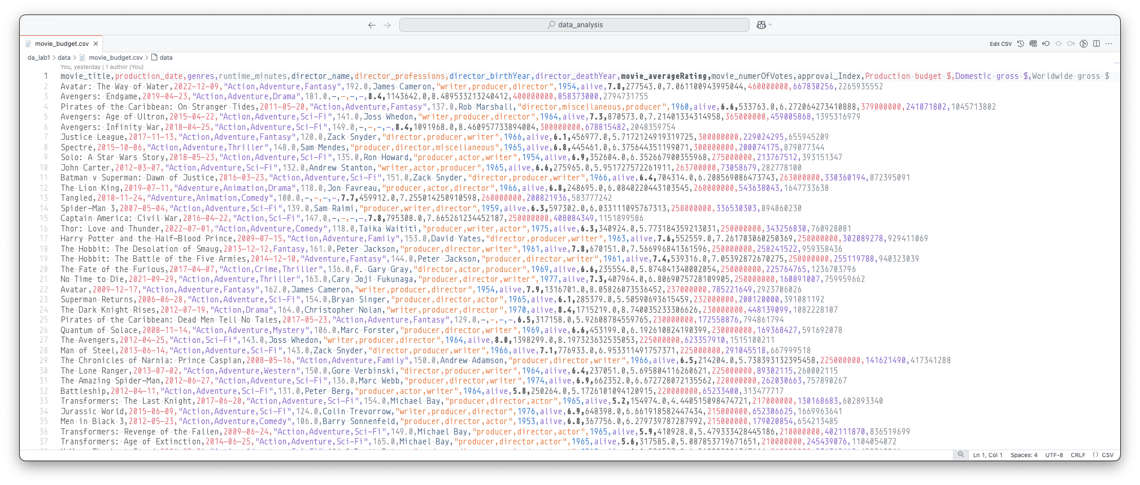
Рис. 1.1 – Файл movie_budget.csv до обробки
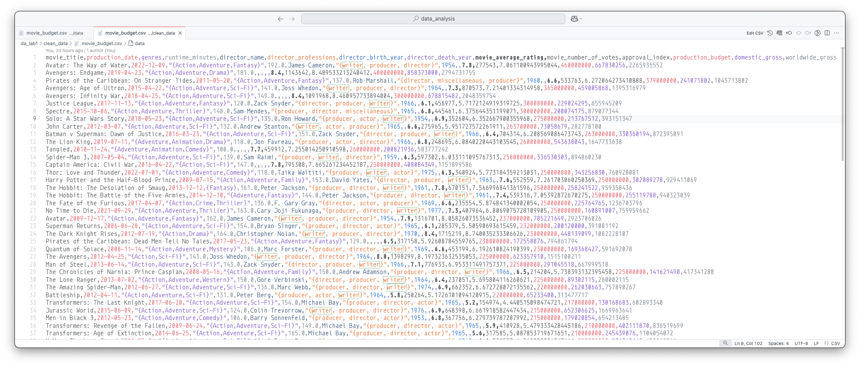
Рис. 1.2 – Файл movie_budget.csv після обробки

Stage зона
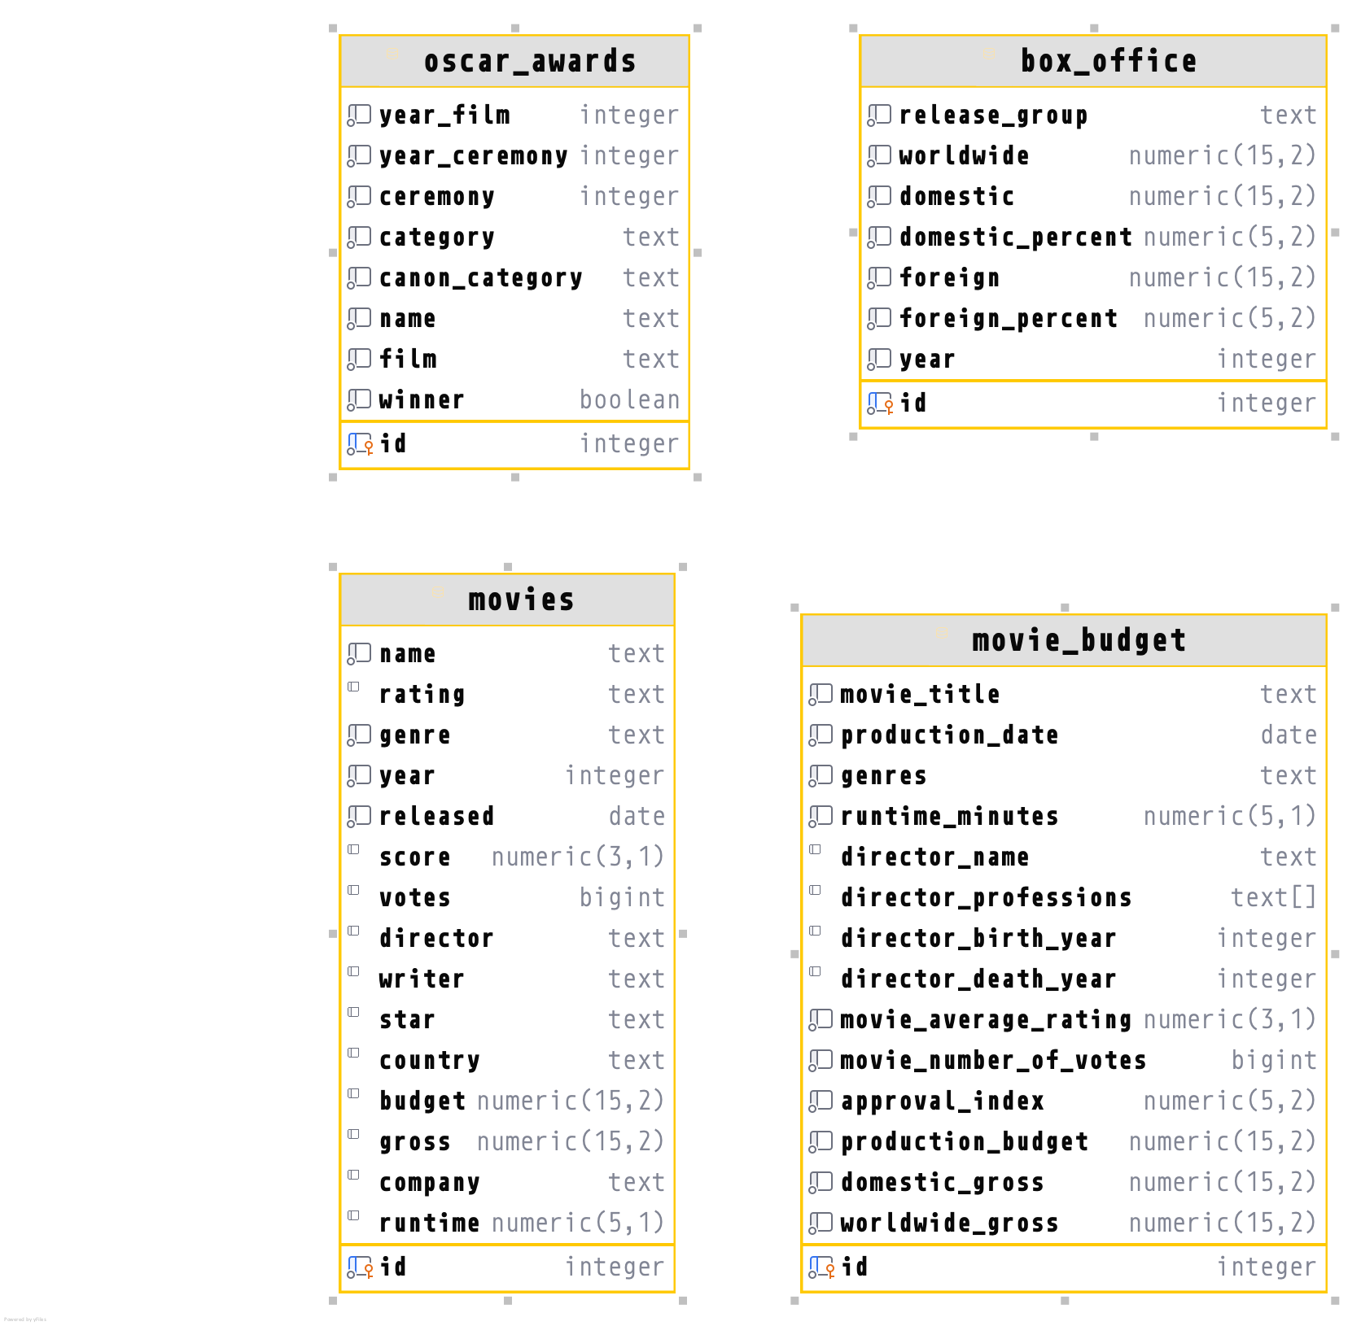
Рис. 2.1 – Діаграма сутностей stage зони

Таблиця box_office містить:
- id — це автоматично збільшуване ціле число (SERIAL), яке використовується як первинний ключ для ідентифікації кожного запису.
- release_group — текстове поле (TEXT), яке зберігає назву групи фільмів або франшизи, до якої належить фільм.
- worldwide — числове поле (NUMERIC(15, 2)), яке містить загальні світові збори фільму в доларах США.
- domestic — числове поле (NUMERIC(15, 2)), яке містить суму зборів фільму в домашньому (вітчизняному) ринку (наприклад, США).
- domestic_percent — числове поле (NUMERIC(5, 2)), яке відображає відсоток зборів фільму, отриманих на вітчизняному ринку.
- foreign — числове поле (NUMERIC(15, 2)), яке містить збори фільму на міжнародному ринку.
- foreign_percent — числове поле (NUMERIC(5, 2)), яке відображає відсоток зборів фільму, отриманих на міжнародному ринку.
- year — ціле число (INTEGER), яке містить рік випуску фільму.
Таблиця movie_budget містить:
- id — це автоматично збільшуване ціле число (SERIAL), яке використовується як первинний ключ для ідентифікації кожного запису.
- movie_title — текстове поле (TEXT), яке містить назву фільму.
- production_date — дата (DATE), яка вказує на дату виробництва фільму.
- genres — текстове поле (TEXT), яке містить жанри фільму, розділені комами.
- runtime_minutes — числове поле (NUMERIC(5, 1)), яке вказує тривалість фільму в хвилинах.
- director_name — текстове поле (TEXT), яке зберігає ім'я режисера фільму.
- director_professions — масив текстових значень (TEXT[]), який містить професії режисера (наприклад, режисер, продюсер тощо).
- director_birth_year — ціле число (INTEGER), яке вказує рік народження режисера.
- director_death_year — ціле число (INTEGER), яке вказує рік смерті режисера (якщо застосовно).
- movie_average_rating — числове поле (NUMERIC(3, 1)), яке містить середній рейтинг фільму.
- movie_number_of_votes — велике ціле число (BIGINT), яке містить кількість голосів за фільм.
- approval_index — числове поле (NUMERIC(5, 2)), яке є індексом схвалення фільму, розрахованим як логарифм кількості голосів, помножений на середній рейтинг.
- production_budget — числове поле (NUMERIC(15, 2)), яке містить бюджет виробництва фільму в доларах.
- domestic_gross — числове поле (NUMERIC(15, 2)), яке містить збори фільму на вітчизняному ринку в доларах.
- worldwide_gross — числове поле (NUMERIC(15, 2)), яке містить збори фільму на світовому рівні в доларах.
Таблиця movies містить:
- id — це автоматично збільшуване ціле число (SERIAL), яке використовується як первинний ключ для ідентифікації кожного запису.
- name — текстове поле (TEXT), яке містить назву фільму.
- rating — текстове поле (TEXT), яке вказує рейтинг фільму (наприклад, R, PG тощо).
- genre — текстове поле (TEXT), яке містить основний жанр фільму.
- year — ціле число (INTEGER), яке містить рік випуску фільму.
- released — дата (DATE), яка вказує на дату виходу фільму.
- score — числове поле (NUMERIC(3, 1)), яке вказує оцінку фільму на IMDb.
- votes — велике ціле число (BIGINT), яке містить кількість голосів на IMDb.
- director — текстове поле (TEXT), яке містить ім'я режисера фільму.
- writer — текстове поле (TEXT), яке містить ім'я сценариста фільму.
- star — текстове поле (TEXT), яке містить ім'я головного актора чи актриси.
- country — текстове поле (TEXT), яке містить країну виробництва фільму.
- budget — числове поле (NUMERIC(15, 2)), яке містить бюджет фільму (може бути нульовим, якщо не вказано).
- gross — числове поле (NUMERIC(15, 2)), яке містить загальні збори фільму.
- company — текстове поле (TEXT), яке містить назву компанії, яка виробила фільм.
- runtime — числове поле (NUMERIC(5, 1)), яке містить тривалість фільму в хвилинах.
Таблиця oscar_awards містить:
- id — це автоматично збільшуване ціле число (SERIAL), яке використовується як первинний ключ для ідентифікації кожного запису.
- year_film — ціле число (INTEGER), яке вказує рік, у якому фільм був випущений.
- year_ceremony — ціле число (INTEGER), яке вказує рік церемонії вручення Оскарів.
- ceremony — ціле число (INTEGER), яке вказує на номер церемонії.
- category — текстове поле (TEXT), яке містить назву категорії нагороди.
- canon_category — текстове поле (TEXT), яке містить стандартну назву категорії, яка використовується на всіх церемоніях.
- name — текстове поле (TEXT), яке містить імена номінантів, розділені слешем.
- film — текстове поле (TEXT), яке містить назву фільму, який був номінований.
- winner — булеве значення (BOOLEAN), яке вказує, чи виграв фільм в цій категорії.

Код створення stage зони:
CREATE SCHEMA IF NOT EXISTS staging;

CREATE TABLE staging.box_office
(
id SERIAL PRIMARY KEY,
release_group TEXT NOT NULL,
worldwide NUMERIC(15, 2) NOT NULL,
domestic NUMERIC(15, 2) NOT NULL,
domestic_percent NUMERIC(5, 2) NOT NULL,
"foreign" NUMERIC(15, 2) NOT NULL,
foreign_percent NUMERIC(5, 2) NOT NULL,
year INTEGER NOT NULL
);

CREATE TABLE staging.movie_budget
(
id SERIAL PRIMARY KEY,
movie_title TEXT NOT NULL,
production_date DATE NOT NULL,
genres TEXT NOT NULL,
runtime_minutes NUMERIC(5, 1) NOT NULL,
director_name TEXT NULL,
director_professions TEXT[],
director_birth_year INTEGER NULL,
director_death_year INTEGER NULL,
movie_average_rating NUMERIC(3, 1) NOT NULL,
movie_number_of_votes BIGINT NOT NULL,
approval_index NUMERIC(5, 2) NOT NULL,
production_budget NUMERIC(15, 2) NOT NULL,
domestic_gross NUMERIC(15, 2) NOT NULL,
worldwide_gross NUMERIC(15, 2) NOT NULL
);

CREATE TABLE staging.movies
(
id SERIAL PRIMARY KEY,
name TEXT NOT NULL,
rating TEXT NULL,
genre TEXT NOT NULL,
year INTEGER NOT NULL,
released DATE NOT NULL,
score NUMERIC(3, 1) NULL,
votes BIGINT NULL,
director TEXT NULL,
writer TEXT NULL,
star TEXT NULL,
country TEXT NULL,
budget NUMERIC(15, 2) NULL,
gross NUMERIC(15, 2) NULL,
company TEXT NULL,
runtime NUMERIC(5, 1) NULL
);

CREATE TABLE staging.oscar_awards
(
id SERIAL PRIMARY KEY,
year_film INTEGER NOT NULL,
year_ceremony INTEGER NOT NULL,
ceremony INTEGER NOT NULL,
category TEXT NOT NULL,
canon_category TEXT NOT NULL,
name TEXT NOT NULL,
film TEXT NOT NULL,
winner BOOLEAN NOT NULL
);

Заповнення stage зони

COPY staging.box_office (release_group, worldwide, domestic, domestic_percent, "foreign", foreign_percent, year)
FROM '/private/tmp/box_office.csv' DELIMITER ',' CSV HEADER;

COPY staging.movies (name, rating, genre, year, released, score, votes, director, writer, star, country, budget, gross, company, runtime)
FROM '/private/tmp/movies.csv' DELIMITER ',' CSV HEADER;

COPY staging.oscar_awards(year_film, year_ceremony, ceremony, category, canon_category, name, film, winner)
FROM '/private/tmp/oscar_award.csv' DELIMITER ',' CSV HEADER;

COPY staging.movie_budget (movie_title, production_date, genres, runtime_minutes, director_name, director_professions, director_birth_year, director_death_year, movie_average_rating, movie_number_of_votes, approval_index, production_budget, domestic_gross, worldwide_gross)
FROM '/private/tmp/movie_budget.csv' DELIMITER ',' CSV HEADER;
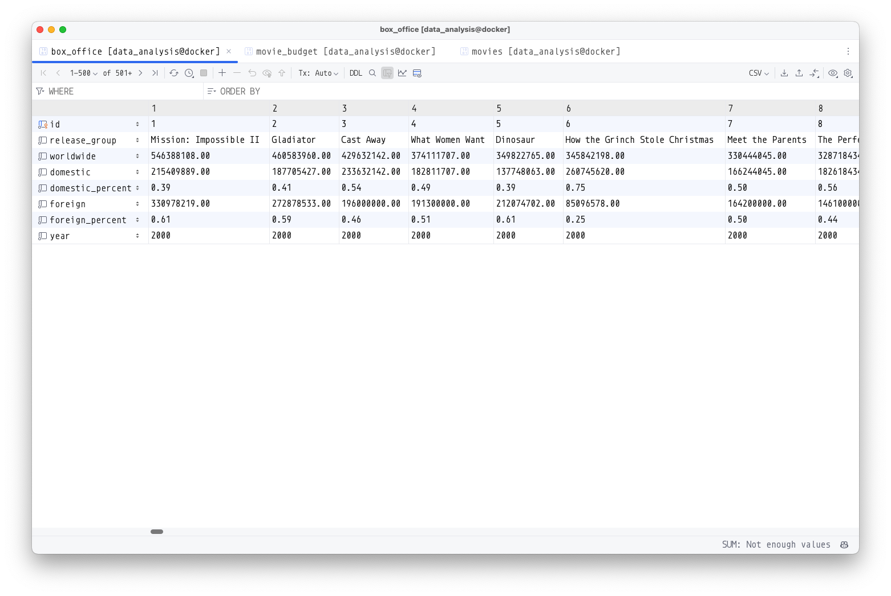
Рис. 3.1 – Таблиця stage зони box_office
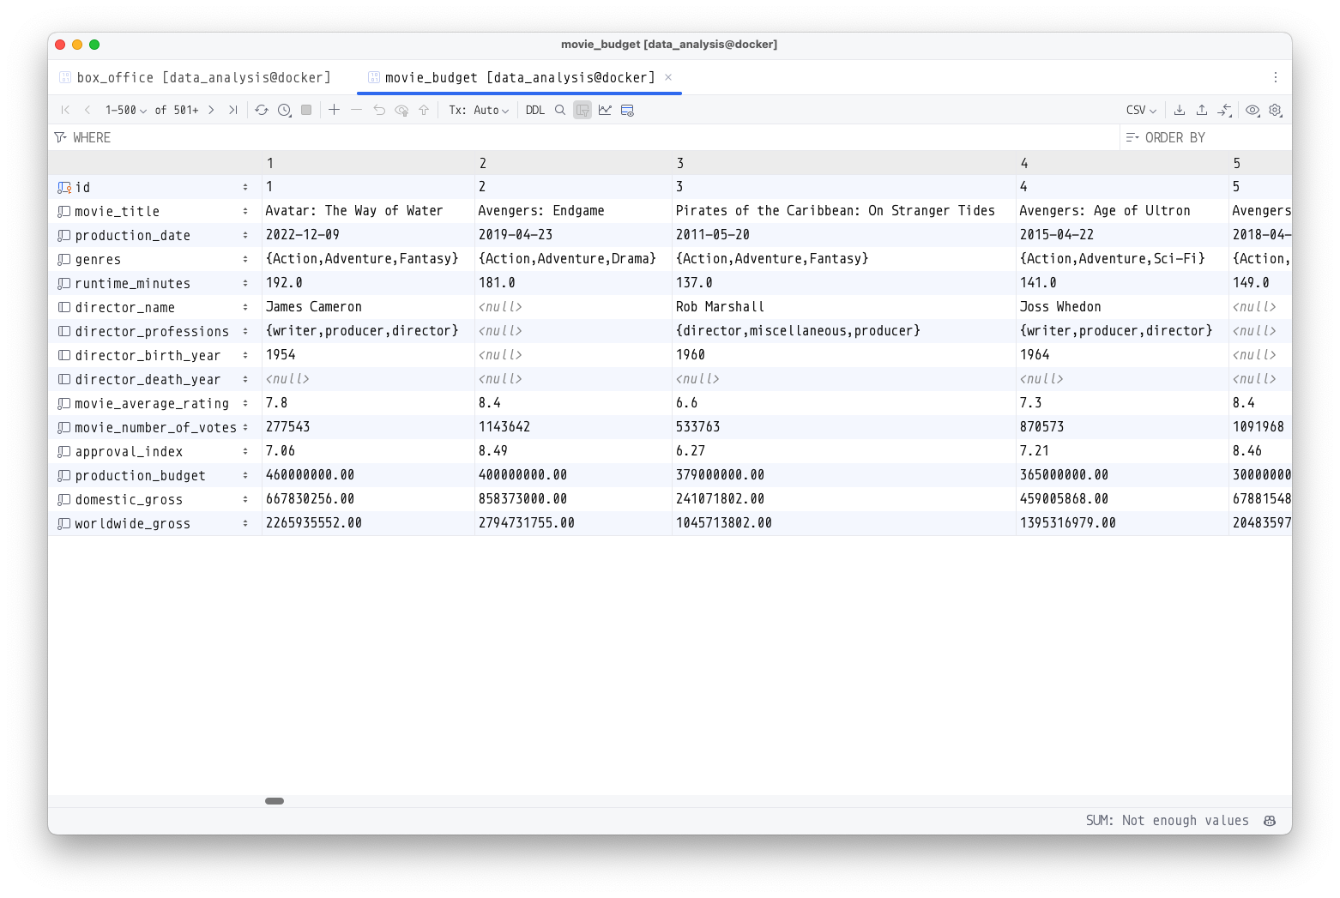
Рис. 3.2 – Таблиця stage зони movie_budget

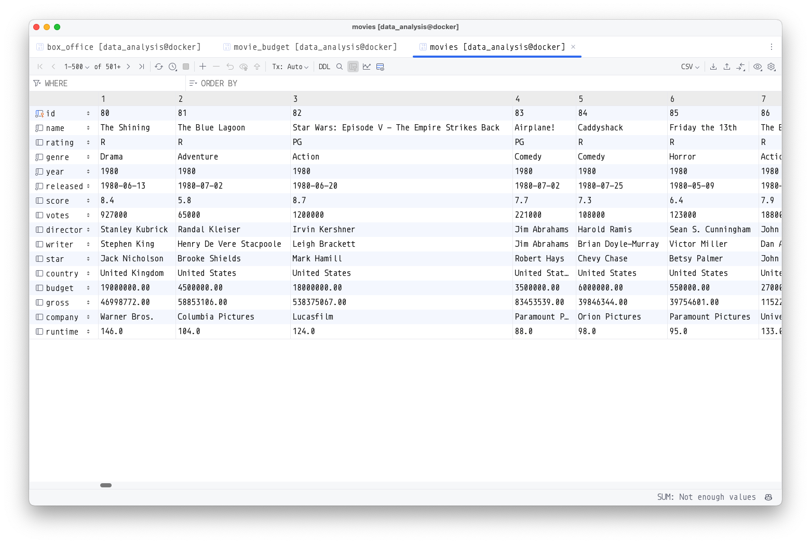
Рис. 3.3 – Таблиця stage зони movies

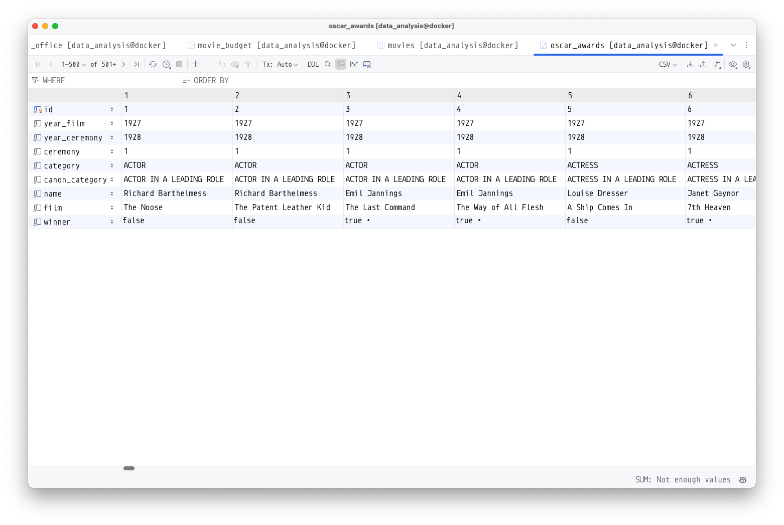
Рис. 3.4 – Таблиця stage зони oscar_awards

Дані було успішно завантажено до stage зони.

Модель основного сховища
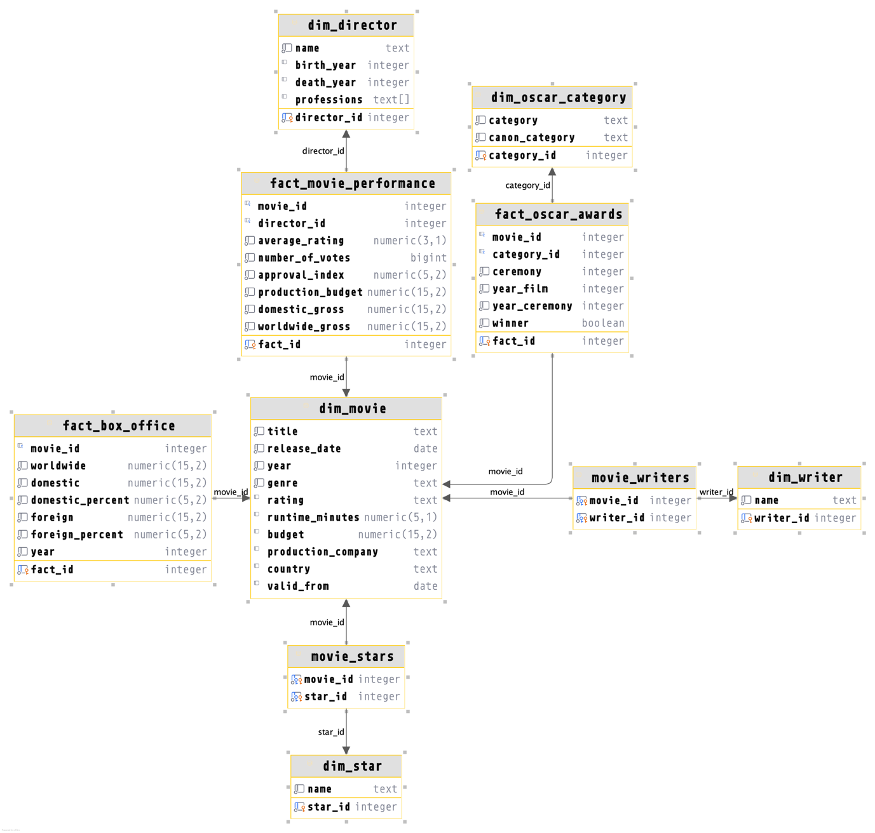
Рис. 4.1 – Діаграма сутностей main зони

Таблиця dim_movie:
Це таблиця виміру, яка містить основну інформацію про фільми. Вона використовується для зберігання атрибутів фільмів, таких як назва, жанр, рік випуску, бюджет та країна виробництва. Вона дозволяє проводити аналіз фільмів за різними характеристиками, такими як жанр або рік випуску.

Таблиця dim_director:
Це таблиця виміру, яка містить інформацію про режисерів фільмів. Вона дозволяє пов'язувати фільми з їх режисерами та здійснювати аналіз на основі кар'єри та впливу режисера на успіх фільму. Ця таблиця також містить дані про професії режисера.

Таблиця dim_oscar_category:
Це таблиця виміру, яка зберігає категорії нагород Оскара. Вона допомагає класифікувати фільми за номінаціями та дозволяє аналізувати результати Оскарів у різних категоріях.

Таблиця dim_star:
Це таблиця виміру, яка містить інформацію про акторів, що знімалися у фільмах. Вона дозволяє встановлювати зв'язки між фільмами та акторами для аналізу їх впливу на популярність фільмів.

Таблиця dim_writer:
Це таблиця виміру, яка зберігає дані про сценаристів фільмів. Вона дозволяє здійснювати аналіз творчості сценаристів та їхнього впливу на успіх фільмів.

Таблиця fact_box_office:
Це фактова таблиця, яка містить дані про касові збори фільмів. Вона містить інформацію про збори на внутрішньому ринку, міжнародному ринку, а також відсоткове співвідношення цих зборів до загальних доходів фільму. Ця таблиця є основним джерелом для аналізу фінансового успіху фільмів.

Таблиця fact_movie_performance:
Це фактова таблиця, яка зберігає дані про продуктивність фільмів, включаючи середній рейтинг, кількість голосів, індекс схвалення, а також бюджет і збори. Вона дозволяє оцінити успішність фільму з точки зору аудиторії та фінансів.

Таблиця fact_oscar_awards:
Це фактова таблиця, яка містить дані про нагороди Оскара. Вона зберігає інформацію про переможців та номінантів у різних категоріях на кожній церемонії Оскара. Ця таблиця дозволяє аналізувати успіх фільмів у різних номінаціях та церемоніях.

Таблиця movie_stars:
Це таблиця зв'язку, яка відображає зв'язки між фільмами та акторами. Вона дозволяє здійснювати аналіз впливу конкретних акторів на успіх фільмів та взаємодію між фільмами та їх зірками.

Таблиця movie_writers:
Це таблиця зв'язку, яка зберігає зв'язки між фільмами та сценаристами. Вона дозволяє досліджувати взаємозв'язок між сценаристами та фільмами, які вони написали.

Код створення main зони:
CREATE SCHEMA IF NOT EXISTS main;

CREATE TABLE main.dim_movie
(
movie_id SERIAL PRIMARY KEY,
title TEXT NOT NULL,
release_date DATE NOT NULL,
year INTEGER NOT NULL,
genre TEXT NOT NULL,
rating TEXT NULL,
runtime_minutes NUMERIC(5, 1) NULL,
budget NUMERIC(15, 2) NULL,
production_company TEXT NULL,
country TEXT NULL
);

CREATE TABLE main.dim_director
(
director_id SERIAL PRIMARY KEY,
name TEXT NOT NULL,
birth_year INTEGER NULL,
death_year INTEGER NULL,
professions TEXT[] NULL
);

CREATE TABLE main.dim_oscar_category
(
category_id SERIAL PRIMARY KEY,
category TEXT NOT NULL,
canon_category TEXT NOT NULL
);

CREATE TABLE main.dim_star
(
star_id SERIAL PRIMARY KEY,
name TEXT NOT NULL
);

CREATE TABLE main.dim_writer
(
writer_id SERIAL PRIMARY KEY,
name TEXT NOT NULL
);

CREATE TABLE main.fact_box_office
(
fact_id SERIAL PRIMARY KEY,
movie_id INTEGER REFERENCES main.dim_movie (movie_id),
worldwide NUMERIC(15, 2) NOT NULL,
domestic NUMERIC(15, 2) NOT NULL,
domestic_percent NUMERIC(5, 2) NOT NULL,
"foreign" NUMERIC(15, 2) NOT NULL,
foreign_percent NUMERIC(5, 2) NOT NULL,
year INTEGER NOT NULL
);

CREATE TABLE main.fact_movie_performance
(
fact_id SERIAL PRIMARY KEY,
movie_id INTEGER REFERENCES main.dim_movie (movie_id),
director_id INTEGER REFERENCES main.dim_director (director_id),
average_rating NUMERIC(3, 1) NOT NULL,
number_of_votes BIGINT NOT NULL,
approval_index NUMERIC(5, 2) NOT NULL,
production_budget NUMERIC(15, 2) NOT NULL,
domestic_gross NUMERIC(15, 2) NOT NULL,
worldwide_gross NUMERIC(15, 2) NOT NULL
);

CREATE TABLE main.fact_oscar_awards
(
fact_id SERIAL PRIMARY KEY,
movie_id INTEGER REFERENCES main.dim_movie (movie_id),
category_id INTEGER REFERENCES main.dim_oscar_category (category_id),
ceremony INTEGER NOT NULL,
year_film INTEGER NOT NULL,
year_ceremony INTEGER NOT NULL,
winner BOOLEAN NOT NULL
);

CREATE TABLE main.movie_stars
(
movie_id INTEGER REFERENCES main.dim_movie (movie_id),
star_id INTEGER REFERENCES main.dim_star (star_id),
PRIMARY KEY (movie_id, star_id)
);

CREATE TABLE main.movie_writers
(
movie_id INTEGER REFERENCES main.dim_movie (movie_id),
writer_id INTEGER REFERENCES main.dim_writer (writer_id),
PRIMARY KEY (movie_id, writer_id)
);

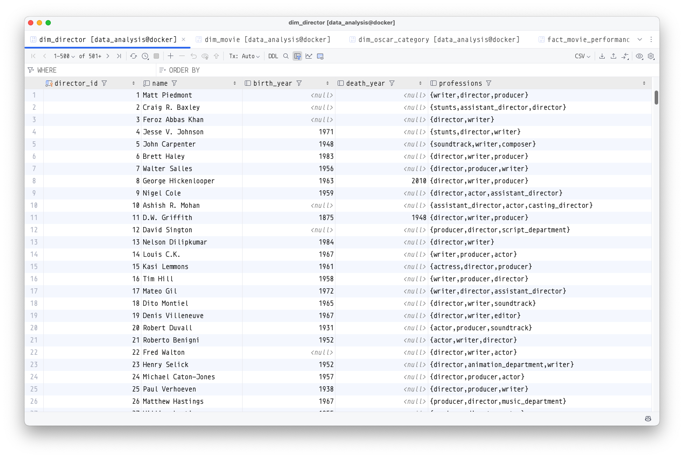
Рис 5.1 – Заповнена таблиця main зони “dim_director”
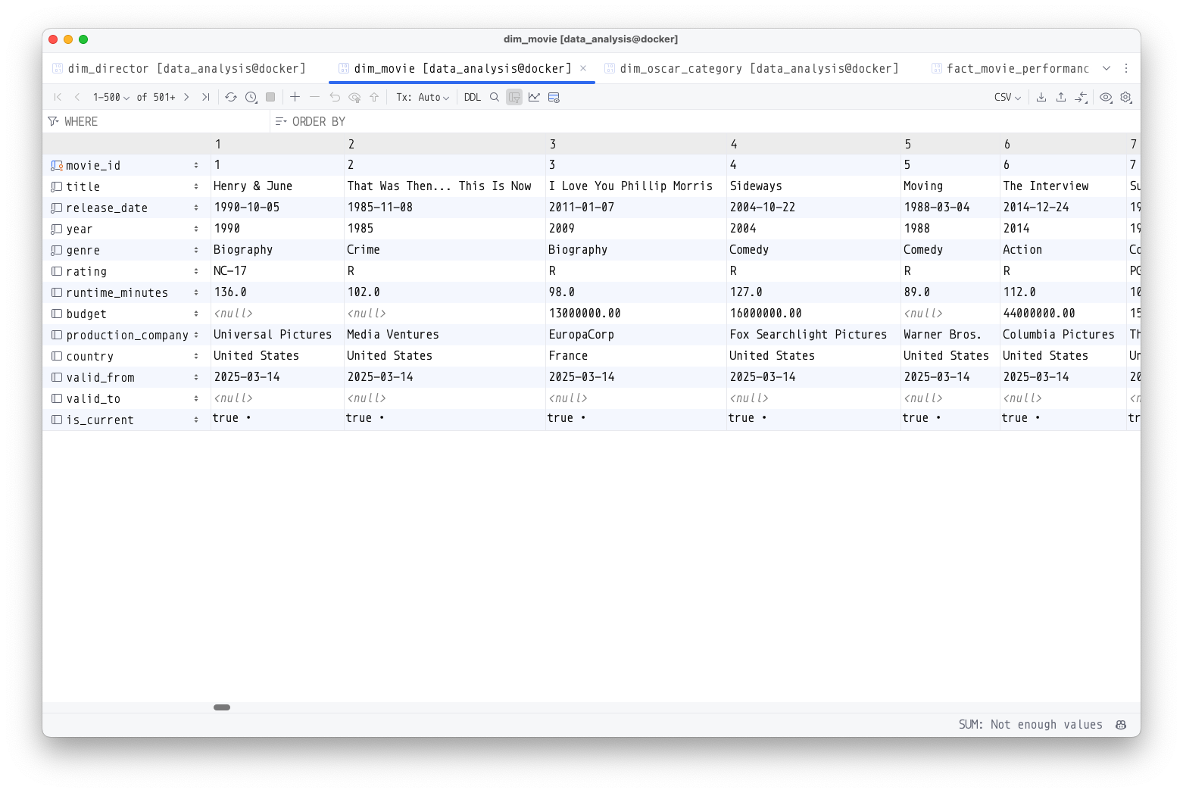
Рис 5.1 – Заповнена таблиця main зони “dim_movie”
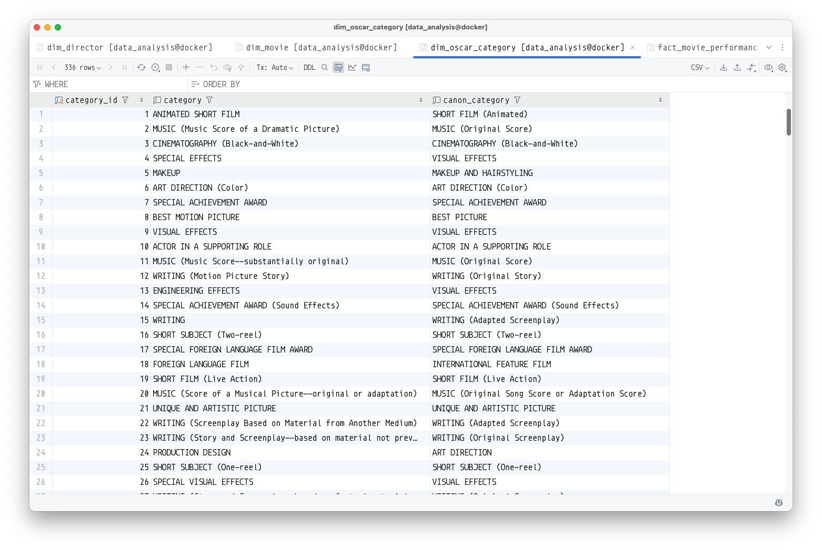
Рис 5.1 – Заповнена таблиця main зони “dim_oscar_category”
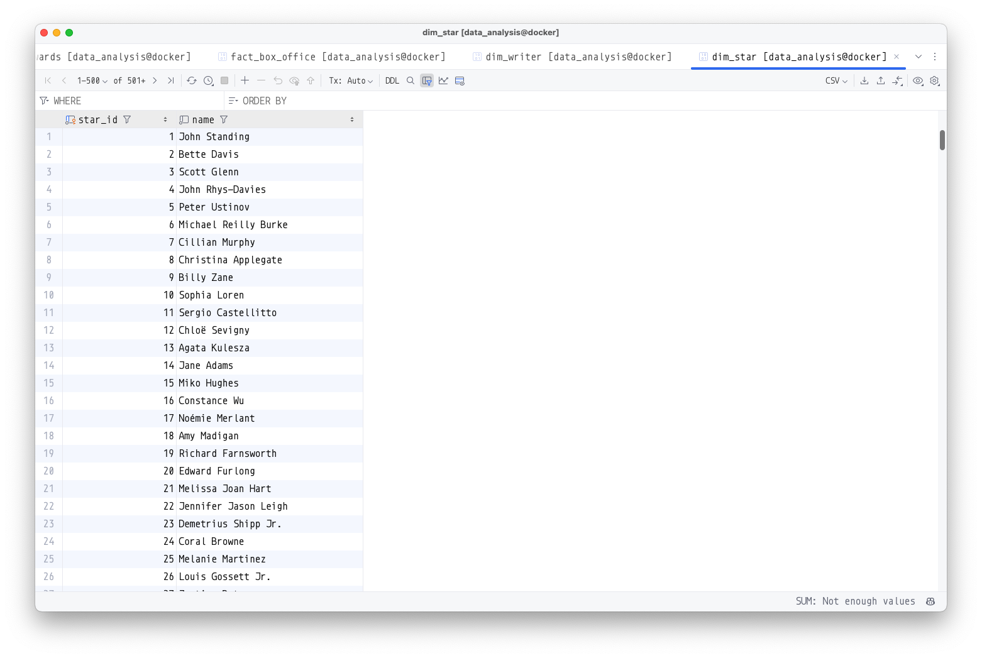
Рис 5.1 – Заповнена таблиця main зони “dim_star”
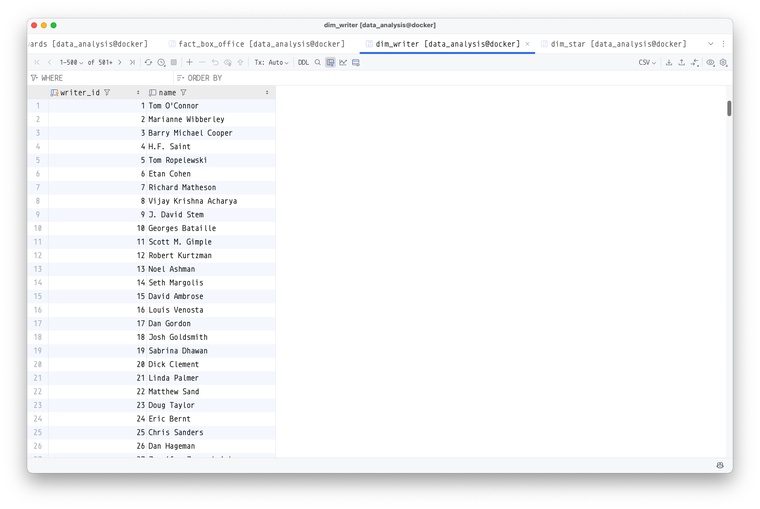
Рис 5.1 – Заповнена таблиця main зони “dim_writer”
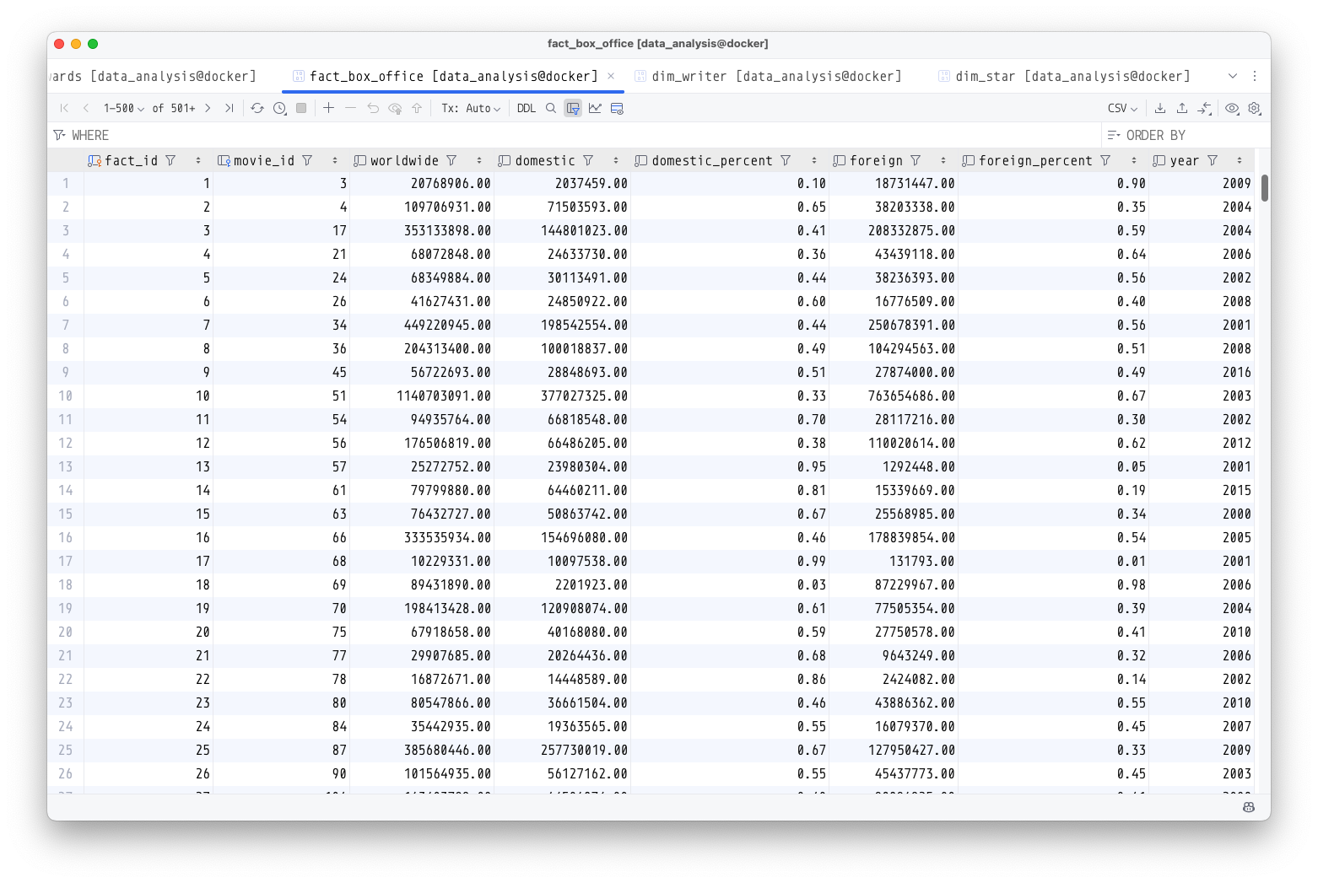
Рис 5.1 – Заповнена таблиця main зони “fact_box_office”
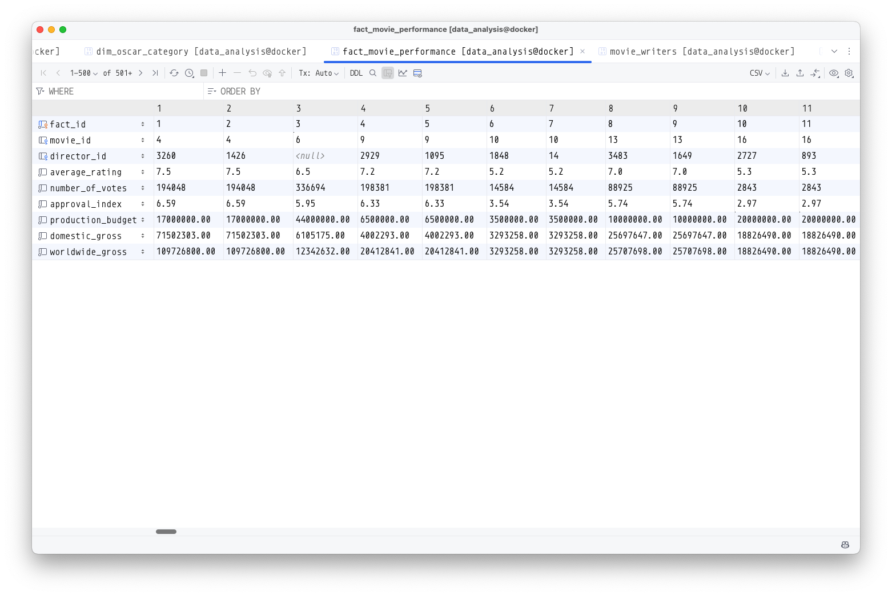
Рис 5.1 – Заповнена таблиця main зони “fact_movie_performance”
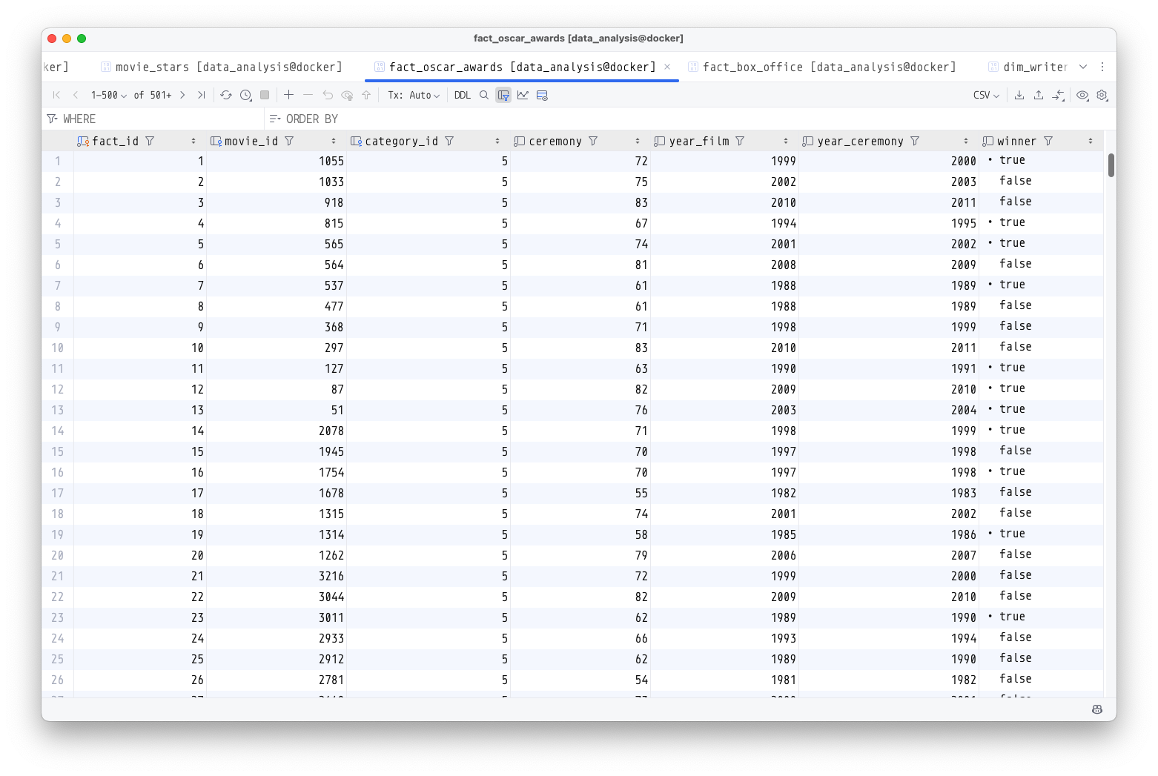
Рис 5.1 – Заповнена таблиця main зони “fact_oscar_awards”
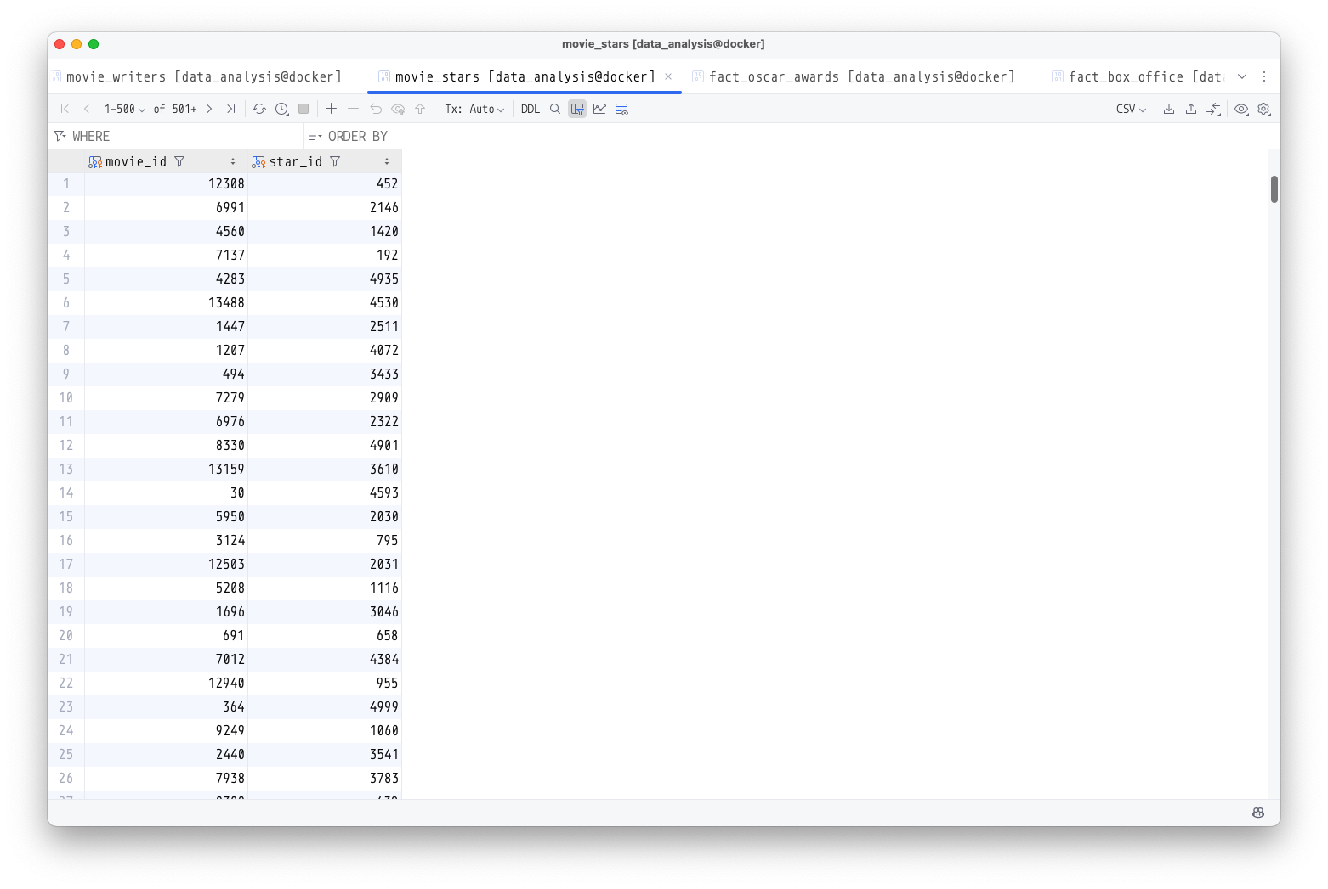
Рис 5.1 – Заповнена таблиця main зони “movie_stars”
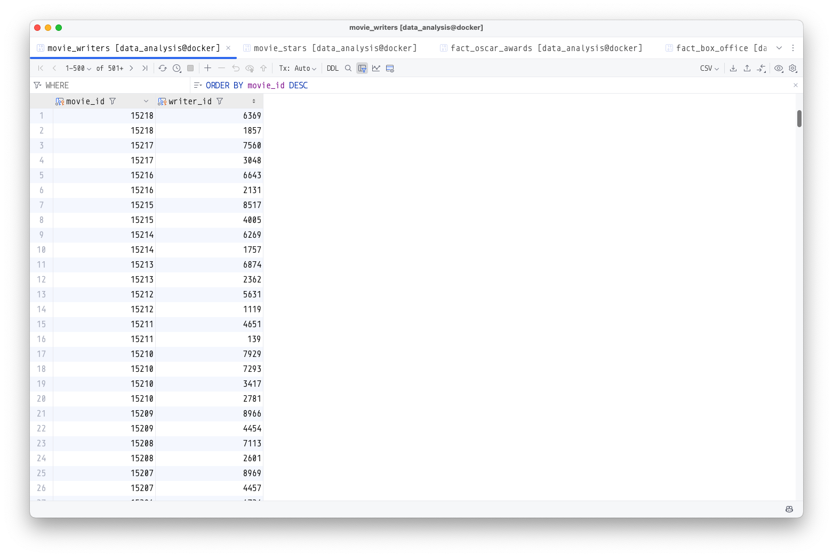
Рис 5.1 – Заповнена таблиця main зони “movie_writers”

Завантаження змінених даних

База даних містить інформацію про фільми, режисерів, сценаристів, акторів, нагороди та касові збори. Деякі з цих даних можуть змінюватися з часом, тому застосовується SCD (Slowly Changing Dimensions) для їхнього правильного зберігання та обробки.

1. dim_movie – SCD Type 2 (збереження історії змін)
Ця таблиця містить основну інформацію про фільми, зокрема назву, дату випуску, жанр, рейтинг, бюджет та інші характеристики.
Оскільки такі атрибути, як жанр, рейтинг та тривалість, можуть змінюватися з часом, використовується SCD Type 2:
Коли змінюється будь-який з цих атрибутів, створюється новий запис, що відображає оновлений стан фільму. Попередній запис позначається як неактуальний, але зберігається для аналізу історичних змін. Це дозволяє відстежувати зміни у характеристиках фільму та оцінювати їхній вплив на його популярність і фінансові результати.

2. dim_director – SCD Type 1 (перезапис значень)
Таблиця містить інформацію про режисерів, включаючи ім’я, рік народження, рік смерті та професії. Оскільки зміни в цих даних зазвичай не потребують збереження історії, застосовується SCD Type 1. Якщо оновлюється будь-який з атрибутів (наприклад, стає відомим рік смерті режисера або змінюється перелік його професій), старе значення перезаписується.
Такий підхід підходить для випадків, коли важливо зберігати лише найактуальнішу інформацію.

3. dim_oscar_category – SCD Type 1 (перезапис значень)
Ця таблиця містить категорії нагород «Оскар», які можуть змінюватися або уточнюватися з часом.
Застосовується SCD Type 1, оскільки історія змін у назвах категорій не є критично важливою. Якщо назва категорії змінюється або коригується, нове значення перезаписується, без збереження попередніх записів.
Це забезпечує підтримку актуальної класифікації нагород без дублювання даних.
4. dim_star та dim_writer – SCD Type 1 (перезапис значень)
Таблиці містять інформацію про акторів та сценаристів, які брали участь у створенні фільмів.
Застосовується SCD Type 1, оскільки їхні імена та інші атрибути не потребують історичного збереження. Якщо змінюється ім'я (наприклад, у разі виправлення помилки або використання сценічного псевдоніма), запис перезаписується. Це дозволяє забезпечити актуальність даних без ускладнення моделі.

Код:
-- SCD Type 2
ALTER TABLE main.dim_movie
ADD COLUMN valid_from DATE DEFAULT CURRENT_DATE,
ADD COLUMN valid_to DATE NULL,
ADD COLUMN is_current BOOLEAN DEFAULT TRUE;

-- 1. Оновлення dim_movie (SCD Type 2)
WITH new_movies AS (SELECT DISTINCT name AS title,
released AS release_date,
year,
genre,
rating,
runtime,
budget,
company AS production_company,
country
FROM staging.movies)
INSERT
INTO main.dim_movie (title, release_date, year, genre, rating, runtime_minutes, budget, production_company, country,
valid_from, valid_to, is_current)
SELECT nm.*, CURRENT_DATE, NULL, TRUE
FROM new_movies nm
LEFT JOIN main.dim_movie dm ON nm.title = dm.title AND nm.year = dm.year
WHERE dm.movie_id IS NULL
OR (dm.is_current = TRUE AND (
nm.genre <> dm.genre OR nm.rating <> dm.rating OR nm.runtime <> dm.runtime_minutes
));

-- Закриття старих записів у разі змін
UPDATE main.dim_movie
SET valid_to = CURRENT_DATE,
is_current = FALSE
WHERE is_current = TRUE
AND movie_id IN (SELECT old.movie_id
FROM main.dim_movie old
JOIN staging.movies new ON old.title = new.name AND old.year = new.year
WHERE old.genre <> new.genre
OR old.rating <> new.rating
OR old.runtime_minutes <> new.runtime);

-- 2. Оновлення dim_director (SCD Type 1)
INSERT INTO main.dim_director (name, birth_year, death_year, professions)
SELECT DISTINCT director_name, director_birth_year, director_death_year, director_professions
FROM staging.movie_budget
WHERE director_name IS NOT NULL
ON CONFLICT (director_id) DO UPDATE
SET birth_year = EXCLUDED.birth_year,
death_year = EXCLUDED.death_year,
professions = EXCLUDED.professions;

-- 3. Оновлення dim_oscar_category
INSERT INTO main.dim_oscar_category (category, canon_category)
SELECT DISTINCT category, canon_category
FROM staging.oscar_awards
ON CONFLICT (category_id) DO NOTHING;

-- 4. Оновлення dim_star
INSERT INTO main.dim_star (name)
SELECT DISTINCT star
FROM staging.movies
WHERE star IS NOT NULL
ON CONFLICT (star_id) DO NOTHING;

-- 5. Оновлення dim_writer
INSERT INTO main.dim_writer (name)
SELECT DISTINCT writer
FROM staging.movies
WHERE writer IS NOT NULL
ON CONFLICT (writer_id) DO NOTHING;
Завантаження нових даних

База даних містить фактичні таблиці (fact_box_office, fact_movie_performance, fact_oscar_awards), а також зв’язкові таблиці (movie_stars, movie_writers), які можуть змінюватися з часом. Оскільки ці таблиці містять динамічні дані, використовується інкрементальне завантаження для оновлення та додавання нових записів без дублювання даних.

1. fact_box_office – оновлення фінансових показників
Ця таблиця містить інформацію про касові збори фільмів, які можуть оновлюватися з часом.
Метод оновлення:
Якщо запис вже існує (за movie_id та year), дані про світові та локальні збори оновлюються. Якщо запису немає, він додається як новий.
Цей підхід дозволяє коригувати попередні фінансові дані, що змінюються після виходу фільму.

2. fact_movie_performance – оновлення рейтингів та зборів
Таблиця містить оцінки фільмів, кількість голосів та бюджетні показники.
Метод оновлення:
Якщо запис вже існує (movie_id), оновлюються середній рейтинг, кількість голосів, касові збори.
Якщо запису немає, додається новий.
Такий підхід важливий, оскільки рейтинг фільму та кількість голосів змінюються з часом (наприклад, через нові оцінки користувачів).
3. fact_oscar_awards – додавання нових переможців
Ця таблиця містить інформацію про номінації та перемоги на «Оскарі».
Метод оновлення:
Якщо фільм вже був номінований у категорії (movie_id, category_id, year_film), запис не змінюється, щоб зберегти історичні дані. Якщо з'являється нова номінація або переможець, запис додається.
Це дозволяє коректно обробляти оновлення списку переможців та нові номінації.

4. movie_stars та movie_writers – унікальні зв’язки
Ці таблиці містять відношення фільмів до акторів (movie_stars) і сценаристів (movie_writers).
Метод оновлення:
Якщо зв’язок вже існує, він не дублюється. Якщо актор або сценарист новий для фільму, запис додається. Це забезпечує правильне відображення касту та команди фільму без зайвих записів.

Код:
-- 1. Завантаження fact_box_office (оновлення даних)
INSERT INTO main.fact_box_office (movie_id, worldwide, domestic, domestic_percent, "foreign", foreign_percent, year)
SELECT dm.movie_id, bo.worldwide, bo.domestic, bo.domestic_percent, bo.foreign, bo.foreign_percent, bo.year
FROM staging.box_office bo
JOIN main.dim_movie dm ON bo.release_group = dm.title AND bo.year = dm.year
ON CONFLICT (movie_id, year) DO UPDATE SET worldwide = EXCLUDED.worldwide,
domestic = EXCLUDED.domestic,
domestic_percent = EXCLUDED.domestic_percent,
"foreign" = EXCLUDED.foreign,
foreign_percent = EXCLUDED.foreign_percent;

-- 2. Завантаження fact_movie_performance (рейтинги та збори можуть змінюватися)
INSERT INTO main.fact_movie_performance (movie_id, director_id, average_rating, number_of_votes, approval_index,
production_budget, domestic_gross, worldwide_gross)
SELECT dm.movie_id,
dd.director_id,
mb.movie_average_rating,
mb.movie_number_of_votes,
mb.approval_index,
mb.production_budget,
mb.domestic_gross,
mb.worldwide_gross
FROM staging.movie_budget mb
JOIN main.dim_movie dm ON mb.movie_title = dm.title AND mb.production_date = dm.release_date
LEFT JOIN main.dim_director dd ON mb.director_name = dd.name
ON CONFLICT (movie_id) DO UPDATE SET average_rating = EXCLUDED.average_rating,
number_of_votes = EXCLUDED.number_of_votes,
approval_index = EXCLUDED.approval_index,
domestic_gross = EXCLUDED.domestic_gross,
worldwide_gross = EXCLUDED.worldwide_gross;

-- 3. Завантаження fact_oscar_awards (можуть з’являтися нові переможці)
INSERT INTO main.fact_oscar_awards (movie_id, category_id, ceremony, year_film, year_ceremony, winner)
SELECT dm.movie_id, dc.category_id, oa.ceremony, oa.year_film, oa.year_ceremony, oa.winner
FROM staging.oscar_awards oa
JOIN main.dim_movie dm ON oa.film = dm.title AND oa.year_film = dm.year
JOIN main.dim_oscar_category dc ON oa.category = dc.category
ON CONFLICT (movie_id, category_id, year_film) DO NOTHING;

-- 4. Завантаження зв'язків між фільмами та акторами
INSERT INTO main.movie_stars (movie_id, star_id)
SELECT DISTINCT dm.movie_id, ds.star_id
FROM staging.movies m
JOIN main.dim_movie dm ON m.name = dm.title AND m.year = dm.year
JOIN main.dim_star ds ON m.star = ds.name
ON CONFLICT (movie_id, star_id) DO NOTHING;

-- 5. Завантаження зв'язків між фільмами та сценаристами
INSERT INTO main.movie_writers (movie_id, writer_id)
SELECT DISTINCT dm.movie_id, dw.writer_id
FROM staging.movies m
JOIN main.dim_movie dm ON m.name = dm.title AND m.year = dm.year
JOIN main.dim_writer dw ON m.writer = dw.name
ON CONFLICT (movie_id, writer_id) DO NOTHING;
Висновок:
У ході виконання лабораторної роботи було здійснено збір та підготовку даних, що включало вибір кількох джерел відкритої інформації, пов’язаної з індустрією кіно, а також очищення та трансформацію цих даних для подальшого використання. Було спроектовано модель сховища даних, створено таблиці для Stage зони та основного сховища, а також розроблено ETL-процеси, які забезпечують завантаження даних на проміжний етап та їх подальше перетворення для основного сховища. Реалізовано процеси завантаження та оновлення даних, зокрема методи SCD для обробки змінних даних, що дозволило підтримувати історичну точність інформації. В результаті дані були успішно підготовлені для подальшого аналізу, а створені таблиці вимірів і фактів дозволяють виконувати широкий спектр аналітичних запитів. Таким чином, усі поставлені завдання виконано, що дозволило створити ефективну систему для зберігання та аналізу даних про кіноіндустрію.

